گزارش سفر پاپ فرانسیس به اوگاندا

بالاخره پاپ فرانسیس رهبر کاتولیک های جهان، روز چهارشنبه 25 نوامبر (4آذرماه) در سفری که کشورهای شرق آفریقا ماه ها انتظار آن را می کشیدند، سفر شش روزه خود را از کنیا به سمت اوگاندا و نهایتا جمهوری آفریقای مرکزی آغاز کرد.
این سومین سفر یک پاپ به کشور اوگانداست. اولین بار پاپ پل ششم در تاریخ 1969، دومین بار پاپ جان پل در سال 1993 از اوگاندا دیدار کردند و این بار پاپ فرانسیس با سفر به آفریقا از سه کشور کنیا، اوگاندا و جمهوری آفریقای مرکزی دیدار می کند.
بنا به اعلام منابع رسمی، 20 میلیون از جمعیت 35 میلیونی اوگاندا را مسیحیان کاتولیک تشکیل می دهند و بنا به گفت آقای روهاکانا روگوندا؛ نخست وزیر اوگاندا؛ "اوگاندا یکی از خوش شانس ترین کشورهاست که توانسته است میزبان پاپ شود"
لازم به ذکر است، سفر پاپ به اوگاندا، بر اساس دعوت رسمی آقای موسوینی؛ رئیس جمهور اوگاندا در دسامبر سال گذشته صورت گرفت.
اولین مقصد سفر پاپ فرانسیس به آفریقا، کنیا بود. پاپ فرانسیس در این کشور موضوعاتی همچون افزایش خشونت و افراطی گری، قبیله گرایی و زمین خواری را مورد توجه قرار داد و نسبت به آنها هشدار داد. وی همچنین با حضور در میان زاغه نشینان به ابراز محبت به آنان پرداخت و از ثروتمندان را از تصرف اموال و زمینهای آنهان برحذر داشت.
از یک روز قبل از سفر پاپ به اوگاندا، تمامی رسانه های این کشور، برنامه سفر پاپ را در کانون توجه خود قرار دارند و به انعکاس اخبار این رویداد مهم پرداختند.
روزنامه دیلی مانیتور روز جمعه؛ زمان ورود پاپ به اوگاندا در صفحه اول خود تصویری از پاپ را منتشر کرد و نوشت: "به سرزمین شهدا خوش آمدی" و روزنامه نیوویژن نیز با اقدامی مشابه، با جمله "پاپ ما؛ خوش آمدی" به استقبال پاپ فرانیس رفتند.
حضور پاپ در اوگاندا:
روز جمعه 27 نوامبر (6 آذرماه) ساعت 5:24 بعد از ظهر، پاپ وارد فرودگاه انتبه شد و توسط آقای یووری موسوینی؛ رئیس جمهور و همسرش مورد استقبال قرار گرفت و دسته گلی توسط دختر بچه ای شش ساله به نام جاسمین دریافت کرد. در فرودگاه و جاده انتبه، هزاران تن از مردم برای استقبال از پاپ آمده بودند و با رقص های محلی و آوازخوانی از حضور پاپ در کشورشان ابراز خوشحالی می کردند و خیرمقدم می گفتند.
پاپ فرانسیس در همین روز به دفتر ساختمان ریاست جمهوری در انتبه رفت و جمع مسئولین دولتی و دیپلماتهای کشورهای مختلف (از جمله سفیر جمهوری اسلامی ایران) به ارائه سخنرانی پرداخت. وی در بیان دلایل حضور خود را در این زمان در اوگاندا گفت:
- گرامی داشت پنجاهمین سالگرد تقدیس شهدای اوگاندا توسط پاپ پل ششم؛
- ابراز امیدواری کرد، این سفر به اتحاد و همبستگی و عزت مردم اوگاندا کمک کند؛
- سوق دادن توجهات جهانی به این قاره؛
رهبر کاتولیکهای جهان او آفریقا را قاره امید نامید و اوگاندا را کشوری دانست که خداوند با نعمت های طبیعی فراوان آن را برکت بخشیده است و از اوگاندا به خاطر پذیرش آوارگان کشورهای منطقه همچون سودان جنوبی، کنگو و بروندی؛ که از ناآرامی ها رنج می برند تشکر و قدردانی کرد و از اوگاند به عنوان یکی از بازی گران اصلی صحنه سیاسی در منطقه در راستای صلح؛ چه به عنوان بخشی از نیروهای حافظ صلح و چه مذاکره کننده در این خصوص نام برد.
وی در محل با سالوا کی یر؛ رئیس جمهوری سودان جنوبی که به همین منظور به اوگاندا سفر کرده بود، دیدار و گفت و گو کرد که جزئیات آن منتشر نشد، اما گمان زنی ها حکایت از گفت و گو در مورد صلح و آشتی در درگیریهای داخلی سودان جنوبی بوده که میلیونها نفر آواره و بیش از ده هزار نفر کشته داده است.
وی در همین روز در حرم شهدا در منطقه مونیونیو، در جمع معلمین دینی و مدارس اوگاندا حاضر شد و آنها را تشویق کرد تا در شغل پر ثواب ولی دشوارشان مقاومت کنند و از آنها خواست تنها یک معلم نباشند بلکه الگوی خوب هم باشند.

دومین روز سفر (شنبه):
پاپ در چهارمین روز سفر خود به آفریقا و دومین روز حضور در اوگاندا، (شنبه 7 آذرماه) ساعت 8:30 دقیقه در محل بنای یادبود شهدای اوگاندا در ناموگونگو حضور یافت و در مقابل بنای یادبود شهدا برای دقایقی زانو زد و سکوت و برایشان دعا کرد. این شهدا افرادی بودند که در قرن نوزدهم میلادی به خاطر امتناع از انکار دینشان، کشته شدند.
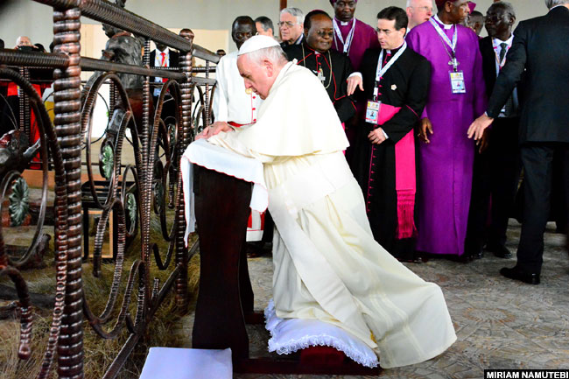

رسانه ها ازحضور جمعیت 300 هزار نفری مردم حکایت کردند که پاپ در جمع آنان حاضر شد و به سخنرانی پرداخت. وی در سخنان خود از شهدای اوگاندا به قداست و بزرگی یاد کرد.
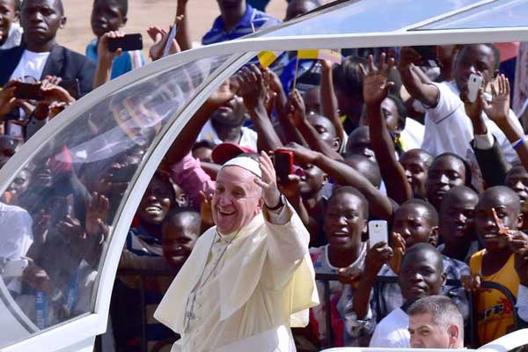
پس از دیدار بنای یادبود شهدای اوگاندا، پاپ ساعت 3:40 دقیقه بعد از ظهر، در منطقه کولولو در محل فرودگاه موقت نظامی با جوانان دیدار کرد. این برنامه برای جوانان بود، مانند آنچه در روز آخر سفر پاپ به کنیا برای جوانان در نظر گرفته شد، که حکایت از توجه ویژه پاپ به جوانان دارد.
از روز از قبل خیابانهای منتهی به کولولو بسته شدند و رفت و آمدها به شدت کنترل می شد. گفته می شود 150 هزار جوان اوگاندایی در این محل حضور پیدا کردند و این تجمع که یکی از جوانترین کشورهای دنیاست، بسیار با اهمیت است.
پاپ در دیدار سخنان نمایندگان جوانان را درباره مشکلاتشان در مورد فقر و بیکاری را شنید و همچنین مشکلات مبتلایان به ایدز را شنید و از آنان خواست علی رغم مشکلاتی که دارند دنباله رو راه شهدایشان باشند و صبور باشند و تفکر منفی را به مثبت تبدیل کنند تا بر مشکلات غلبه کنند
روز یکشنبه:
پاپ فرانسیس در سومین روز حضور خود در اوگاندا با پادشاه رونالد مووندا موتبی؛ پادشاه بوگاندا، در محل کلیسای مرکزی روباگا کاتدرال دیدار و گفت و گو کرد. پادشاه فعلی بوگاندا که در لوگاندا به نام کاباکا شناخته می شود، نوه کاباکا موانگای دوم؛ همان پادشاهی است که در سال 1887 دستور قتل 50 تن از مسیحیان را صادر کرد و پاپ روز گذشته از بنای یادبود آنها دیدار کرد.
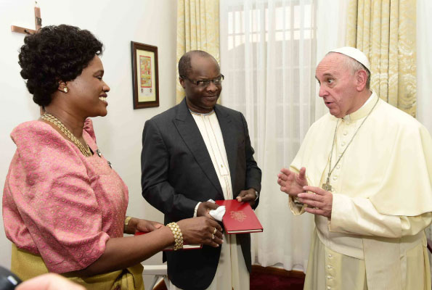
این پادشاه که اکنون خود نیز از مسیحیان کاتولیک است
در این دیدار پادشاه به پاپ یک تابلو از پدرش؛ پادشاه موتسا را هدیه کرد و پاپ در مقابل یک عدد تسبیح (گردبند مخصوص مسیحیان) و یک انجیل را به پادشاه هدیه کرد.

سفر پاپ به جمهوری آفریقای مرکزی:
پاپ در ادامه سفر خود، پس از ترک اوگاندا، به یکی از مناطق پرتنش آفریقا؛ جمهوری آفریقای مرکزی رفت. او در این کشور پس از دیدار با رئیس جمهور در کاخ ریاست جمهوری در مسجدی بنام مسجد کودوگو حضور پیدا کرد و با مسلمانان به گفت و گو پرداخت. پاپ در این دیدار مسلمانان و مسیحیان را اعضای یک خانواده دانست که سالها با یکدیگر در صلح و آرامش زندگی کرده اند. وی خشونت ورزی بر اساس اختلافات دینی را تقبیح کرد.

نکات و حاشیه های سفر پاپ:
- پاپ تمام سخنرانی هایش را به زبان اسپانیایی انجام داد و یک مترجم سخنان او را به انگلیسی ترجمه می کرد.
- بر اساس خبر رسانه ها، طرفداران همجنس گرایی در تلاش بودند و انتظار داشتند، پاپ در سفر خود از حقوق آنان نیز دفاع کند، در حالی که پاپ به بیان این موضوع در سفر شش روزه در آفریقا، تمایلی نشان نداد و این موضوع هرگز مطرح نشد.
- مطبوعات با پاپ شوخی کردند و برخی هم استفاده تجاری!
در اوگاندا مطبوعات این آزادی را دارند که کاریکاتور نه تنها شخصیت های سیاسی کشور خود بلکه حتی پاپ را هم بکشند و با آن شوخی کنند. برخی حتی از آن برای استفاده تجاری استفاده کردند.
رسانه ها گفتند، پاپ هنگام سفر به کنیا و اوگاندا، در پاسخ ابراز نگرانی بعضی ها نسبت به نا امنی در منطقه گفته است که بیشتر نگران پشه هاست تا امنیت.
این گفته پاپ بهانه خوبی بود برای شرکت تولید کننده حشره کش دوم (Doom) که با ارائه کاریکاتوری از ورود پاپ، برای حشره کش خود تبلیغ کند.
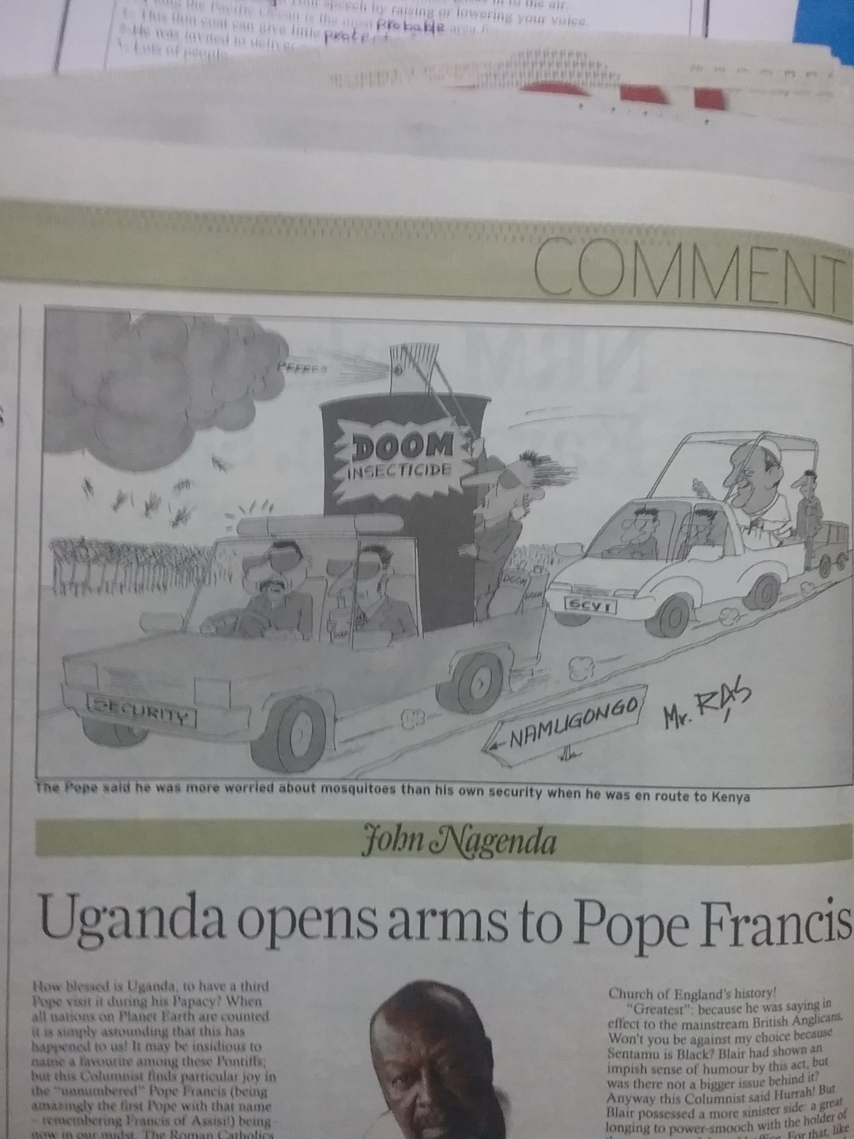
در کاریکاتور دیگری از پاپ که در روزنامه نیوویژن منتشر شد که ظاهرا هدفش بیان مشکلات عدیده مختلف بود که از پاپ می خواستند برایشان دعا کند.
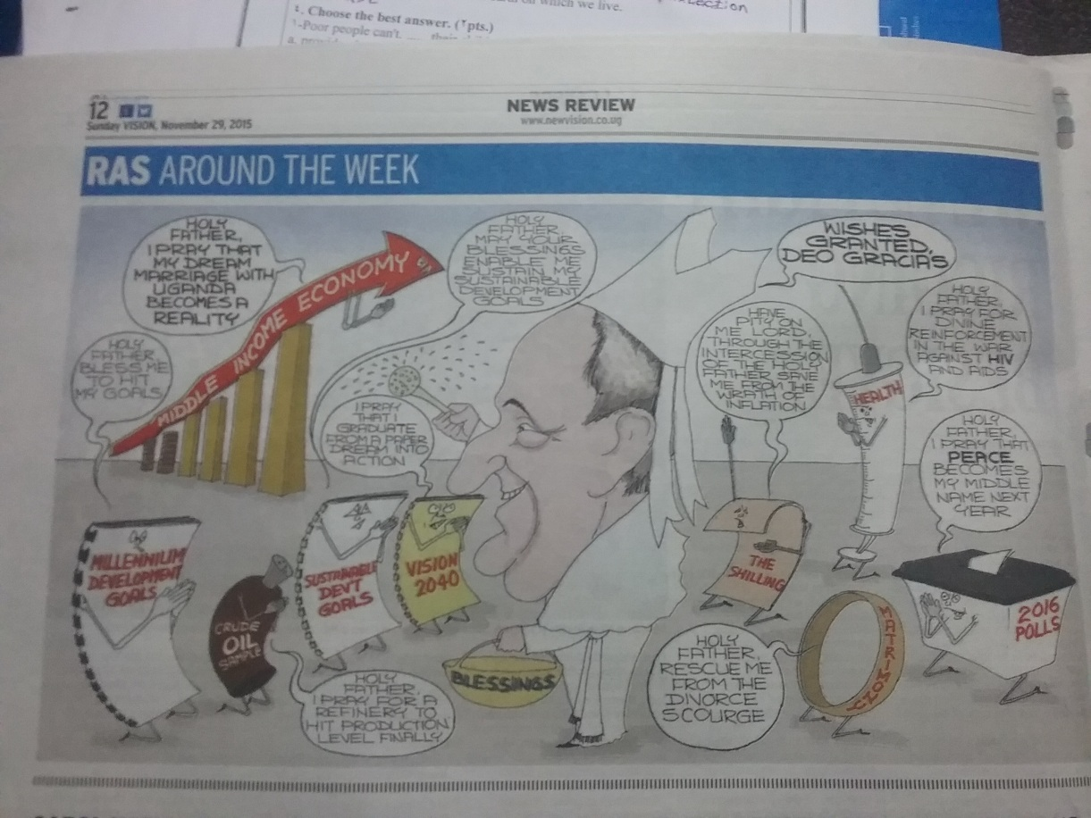
سومین کاریکاتور مربوط به هدیه رئیس جمهوری موسوینی به پاپ است که به گفته رسانه ها یک عصای چوپان به او هدیه داد. در این کاریکاتور پاپ می پرسد، آیا این عصا برای این است که شیطان را تنبیه کنم؟ موسوینی پاسخ می دهد، نه در حقیقت در فرهنگ آفریقا، این نشانه رهبر گله (جمعیت) است.
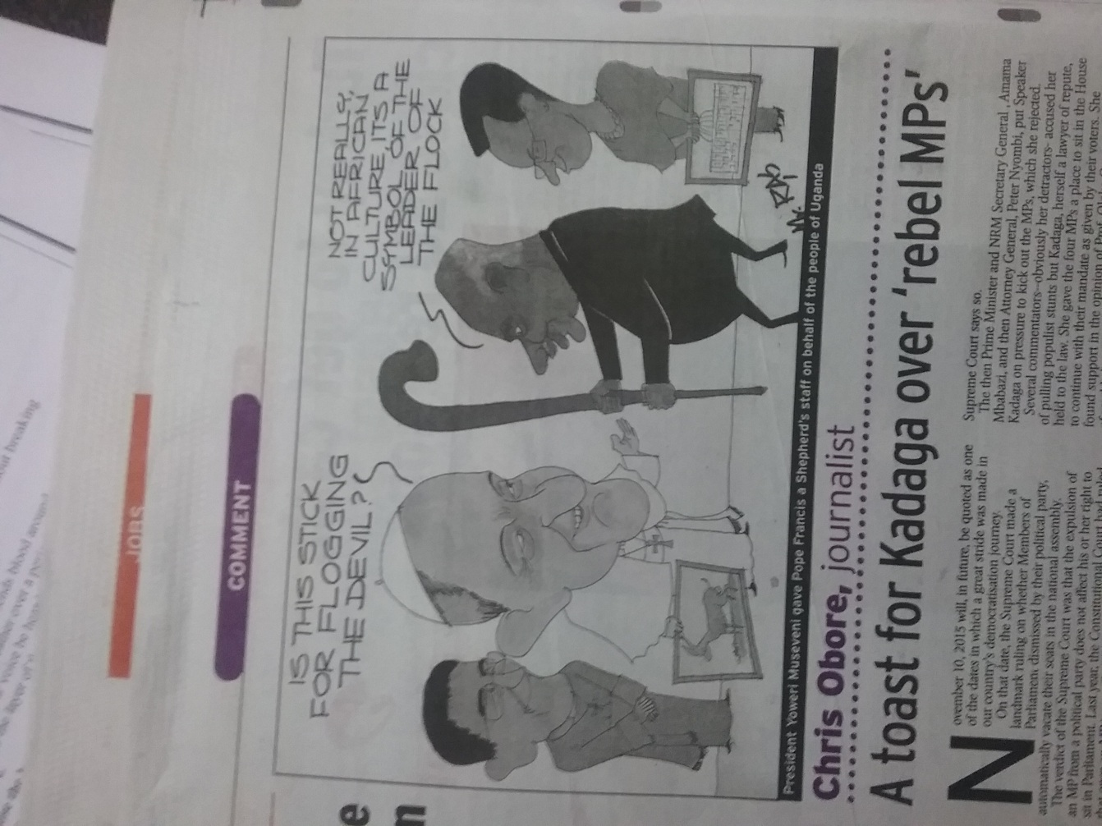
- جامعه هندی های مقیم اوگاندا، تابلوی پاپ فرانسیس، ساخته شده از الیاف موز را به قیمت 28 میلیون شیلینگ خریداری کردند. این خرید که با حضور سفیر هند در اوگاندا انجام شد و دلیل آن کمک به بازسازی بنای یادبود شهدای اوگاندا عنوان گردید.
لازم به ذکر است این تابلو توسط شخصی به نام شیلا بابا در اوگاندا ساخته شده است.
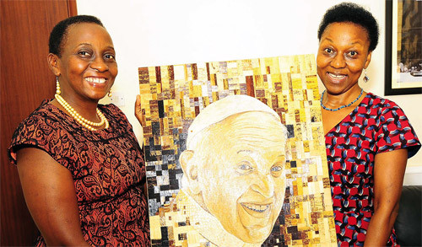

- شبکه رسانه ای بوکدده همزمان با حضور پاپ در این کشور، کتابی را با عنوان "پاپ فرانسیس" رونمایی کرد و در تیراژ بالا برای عموم عرضه کرد.
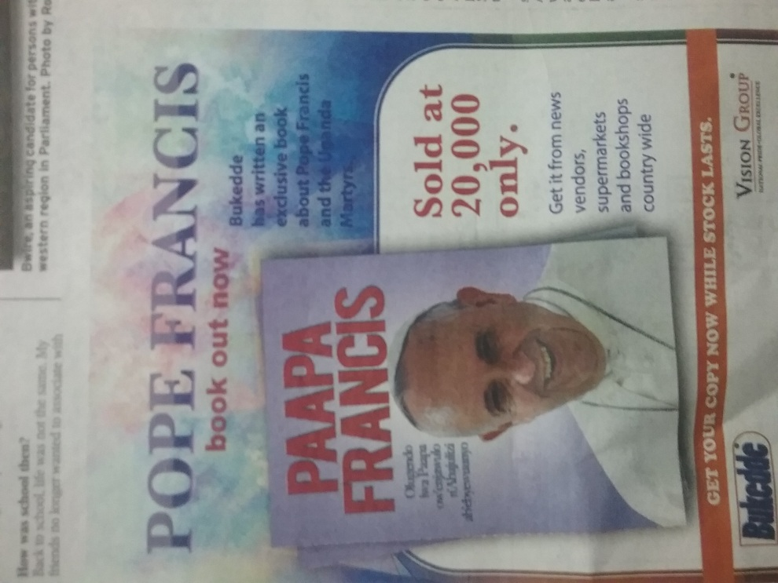
رایزنی فرهنگی ج.ا.ایران
اوگاندا - کامپالا

